Перейдя по ссылке, вам всплывет окно

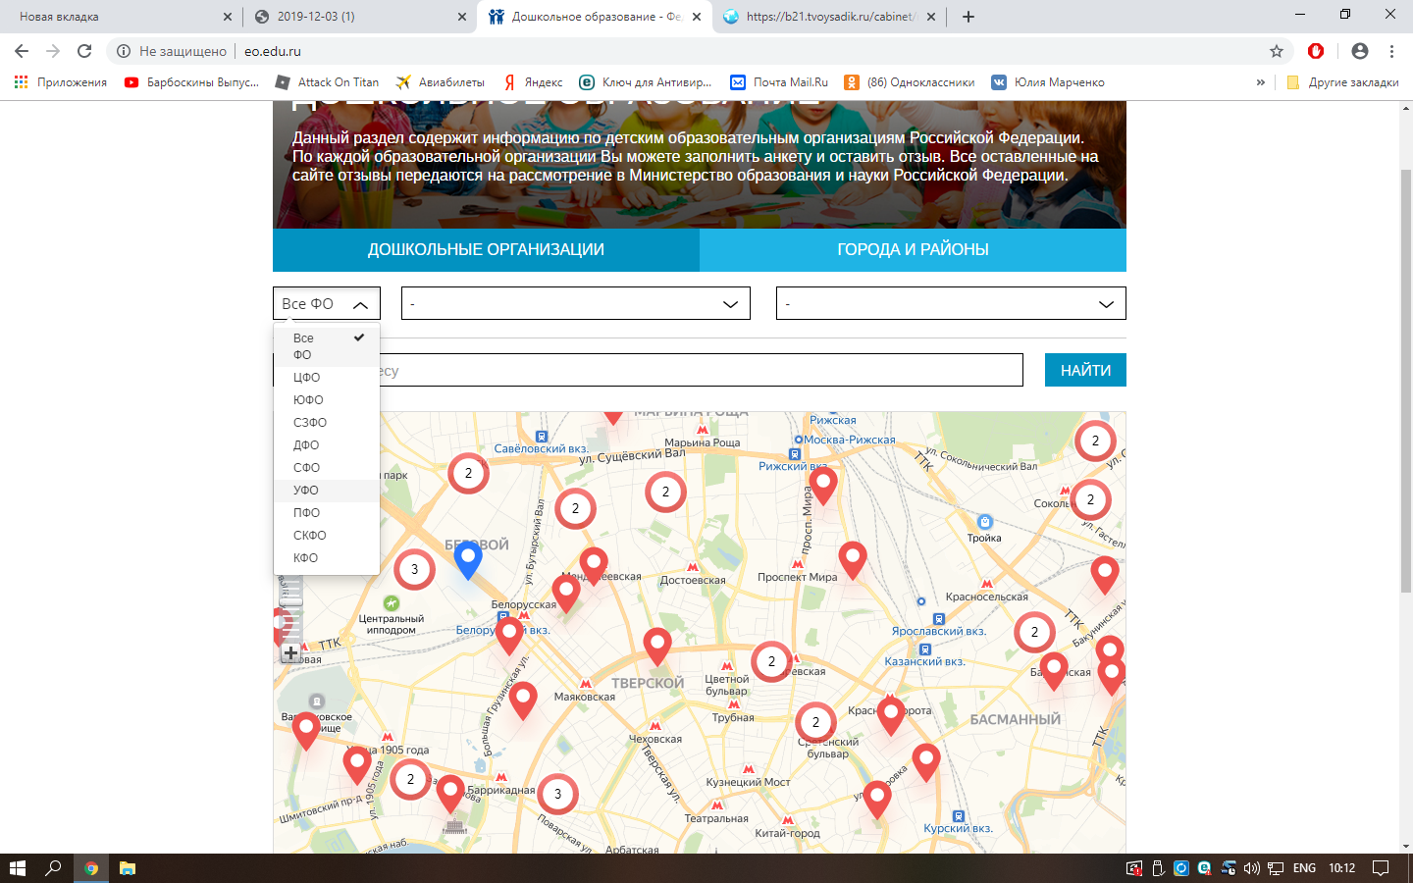

В левом углу ВСЕ ФО – **нужно выбрать УФО**

**Затем на карте под №49 – выбираем Богданович.**

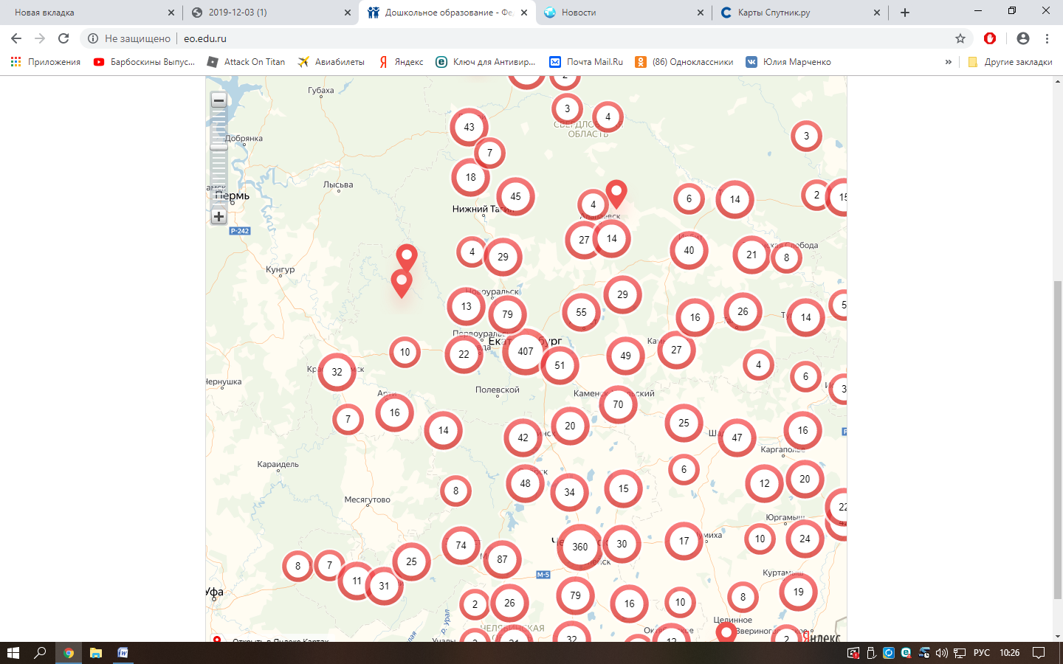

Нажимаем на кружочек с циферкой 49 – переходим по карте и находим Байны!

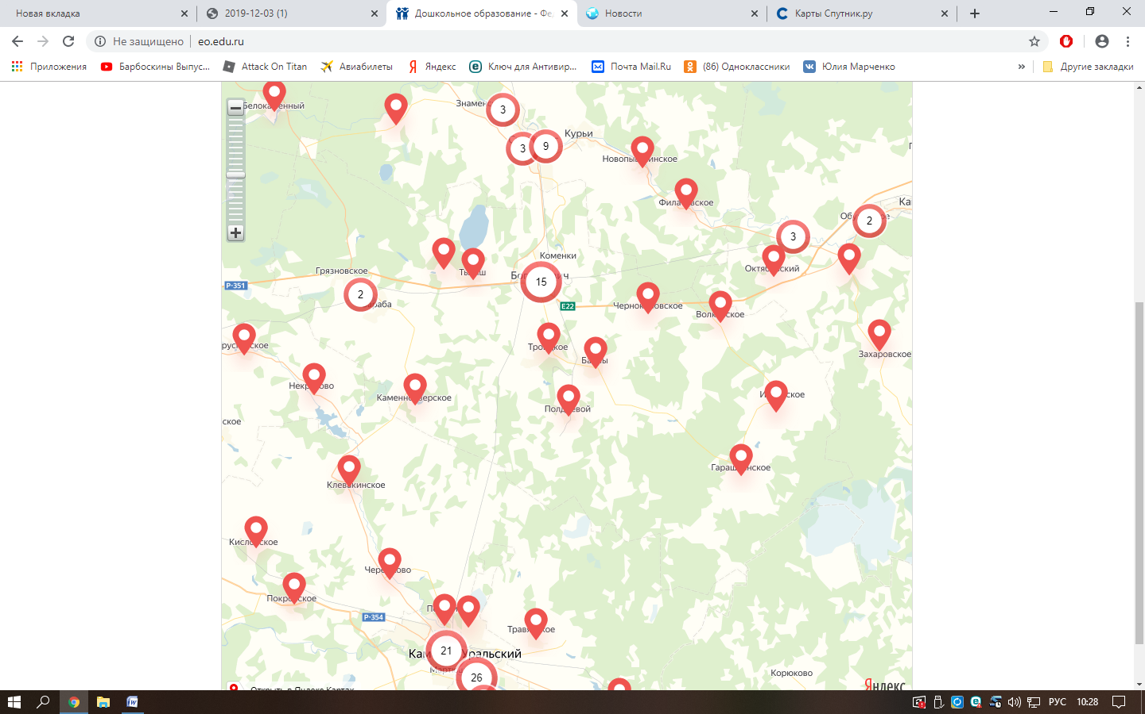

Выйдет вот такое окно

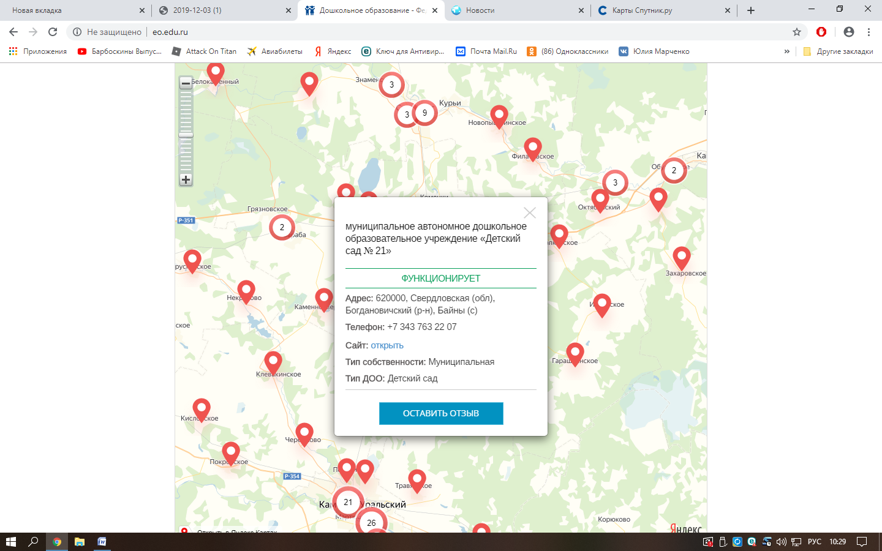

Вам нужно оставить отзыв!